УДК 614.841

ЭКСПЕРИМЕНТАЛЬНЫЕ ИССЛЕДОВАНИЕ ВЛИЯНИЯ ДИСПЕРСНОСТИ КАПЕЛЬ ТОНКО РАСПЫЛЕННОГО ВОДНОГО ОГНЕТУШАЩЕГО ВЕЩЕСТВА НА ОСАЖДЕНИЕ ПРОДУКТОВ ГОРЕНИЯ И ПОНИЖЕНИЯ ТЕМПЕРАТУРЫ ПРИ ПОЖАРЕ В ЛАБОРАТОРНЫХ УСЛОВИЯХ

Лущ В.И., к.т.н., доцент
Лоик В.Б., к.т.н.,
Штангрет Н.О. адъюнкт

В статье рассмотрено влияние дисперсности капель тонко распыленных водных огнетушащих веществ на понижение температуры и осаждение продуктов горения в помещении при пожаре классов «А» и «В» при нагнетании воздушно-водяной струи с помощью насадки распылителя (форсунка - полный конус) при постоянном давлении одновременно с осевым дымососом в помещение, где размещен макетний очаг пожара. Определено влияние дисперсности капель тонко распыленных водных огнетушащих веществ на понижение температуры, а также на оптическую и визуальную видимости при пожаре в лабораторных условиях. На опытном образце устройства для подачи воздушно-водяной струи исследована эффективность насадки распылителя в зависимости от диаметра выходного отверстия при постоянном давлении. Экспериментальные исследования проводились согласно разработанной методики по определению параметров опасных факторов пожара (температуры, оптической плотности дыма) классов «А» и «В» в объемах помещений. Также в статье были получены и представлены результаты проведеных лабораторных исследований.
Ключевые слова: экспериментальные исследования, форсунка - полный конус, дисперсность капель тонко распыленных водных огнетушащих веществ, температура, визуальная видимость, оптическая видимость..

EXPERIMENTAL INVESTIGATION OF INFLUENCE OF DISPERSION DROPS OF A THIN OPEN SPRAY FIRE EXTINGUISHING SUBSTANCE ON DEPOSITION OF COMBUSTION PRODUCTS AND REDUCTION OF TEMPERATURE AT FIRE IN LABORATORY CONDITIONS

Lusch Vasyl, PhD,
Loik Vasyl, PhD,
Shtanhret Nazar, adjunct

The article deals with the effect of water-based extinguishing agents' dispersity on the temperature decrease and the deposition of combustion products in a room in case of fire of the "A" and "B" classes. The air-water jet is injected with the nebulizer nozzle (nozzle - full cone) at constant pressure with an axial smoke exhaustor into the room where the mock-up fire is located. The effect of effect of water-based extinguishing agents' dispersity on the temperature decrease, as well as on optical and visual visibility in a fire in laboratory conditions, is determined. On the pilot sample of the device for supplying an air-water jet, the efficiency of the spray nozzles is investigated depending on the diameter of the outlet opening at constant pressure. Experimental studies were carried out according to the developed methodology for determining the parameters of fires of classes "A" and "B" (temperature, optical density of smoke) in the volumes of premises. Also the results of laboratory investigations were obtained and presented in the article.
Key words: experimental studies, nozzle - full cone, dispersity of drops of finely dispersed water extinguishing agents, temperature, visual visibility, optical visibility.

DOŚWIADCZALNE DOŚWIADCZENIE WPŁYWU ROZPROSZANIA SKROBI CIENIU ROZPUSZCZALNEGO SUBSTANCJI GAŚNICZEJ WODY NA POWSTANIE PRODUKTÓW SPALANIA ORAZ OBNIŻENIA TEMPERATURY W OGNIEM W WARUNKACH LABORATORYJNYCH

W artykule rozważa wpływ dyspersji kropelek drobno rozpylonych wodnymi środkami gaśniczymi, w celu obniżenia temperatury i wytrącenia produktów spalania w pokojowej w klasy przeciwpożarowej „A” i „B” wtryskiwanie strumienia powietrza do wody za pomocą dyszy do nebulizacji (dyszę - pełny stożek) przy stałym ciśnieniu, jednocześnie z osiowym wyciągiem dymu do pomieszczenia, w którym znajduje się ogień makiety. Wpływ zawiesiny drobno rozpylonych kropelek wodnych środków gaśniczych do obniżania temperatury, jak również optyczne i wizualne widoczność podczas pożaru w laboratorium. W urządzeniu prototypu doprowadzania powietrza do wody dyszy rozpylacza zbadano wydajność w zależności od średnicy wylotu przy stałym ciśnieniu. Badania doświadczalne przeprowadzono według techniki opracowane do charakteryzowania czynników szkodliwych pożarowych (temperatura, gęstość optyczna dymu) klasy „A” i „B” poprawa w ilościach. Również w artykule uzyskano i przedstawiono wyniki badań laboratoryjnych.
Słowa kluczowe: badania eksperymentalne, dysza - pełny stożek, rozproszenie kropli drobno rozproszonych wodnych środków gaśniczych, temperatura, widoczność wzrokowa, widoczność optyczna.
Введение. Тушение пожаров и ликвидация чрезвычайных ситуаций сегодня трудно представить без использования звеньев газодымозащитной службы (далее - ГДЗС), основной задачей ГДЗС является обеспечение безопасной работы газодымозащитников в загазованных и задымленных средах с целью проведения разведки при тушении пожаров, ликвидации чрезвычайных ситуаций и их последствий, спасение людей и эвакуации материальных ценностей [1]. Основными опасными факторами пожара, влияющих на безопасную работу газодымозащитников в первую очередь это густой дым и высокая температура в помещении. Для достижения безопасных условий при которых газодымозащитников может правильно реагировать на выявленные изменения в обстоятельствах, возникающих при продвижении задымленной зоне в помещении и избежать опасности, достаточно снизить температуру в пределах + 60 (± 5) ° С [2,3] и плотность дыма в зоне задымления к оптической видимости μ ≤ 1,2 Нп / м, что обеспечивает визуальную видимость до 2-3 м, то есть в пределах роста человека, при перемещении может видеть пол [4].
Как показывает статистика за последние пять лет в Украине чаще всего пожары возникают в жилом секторе [5]. Наиболее сложными считаются пожары, которые происходят в подвальных и цокольных помещениях. Технические, подвальные и цокольные этажи в соответствии с требованиями строительных норм Украины [6] делятся противопожарными перегородками 1-го типа на отсеки площадью не более 500 м² в несекционных жилых домах, а в секционных - по секциям. В каждом отсеке или секции подвальных и цокольных этажей должно быть не менее двух окон (люков) размером 0,9 х 1,2 м. Поэтому, при возникновении пожара из-за большой пожарной нагрузки, которая может достигать 50 кг / м² и более [7] будет образовываться большое количество продуктов горения и аккумулироваться высокая температура.
Для понижения температуры и осаждения продуктов горения с целью увеличения видимости во время пожара используются ряд устройств, а именно ручные пожарные водяные стволы, пожарные дымососы и автомобили дымоудаления. Наиболее целесообразным и эффективным является использование дымососов, применяемые подразделениями оперативно-спасательной службы Государственной службы чрезвычайных ситуаций Украины [8].
Постановка проблемы. Эффективность ликвидации пожаров в задымленных и загазованных помещениях и проведения аварийно-спасательных работ во многом зависит от производительности, работоспособности, скорости оперативного развертывания технических средств пожаротушения, в том числе и пожарно-технического оборудования, одним из видов которого является пожарный дымосос [9]. Анализ тактико-технических характеристик, конструктивных решений и параметров таких дымососов свидетельствует, что они не способны обеспечить быстрое удаление продуктов горения для увеличения видимости и снижения температуры в помещениях во время пожара, что затрудняет ведение оперативных действий звеньями ГДЗС, подвергает опасности их личный состав и приводит к увеличению времени тушения пожаров, а соответственно и к значительным материальным потерям и гибели людей [10].
В работе [11] проанализированы теоретические исследования устройств и приборов, используемых для снижения температуры и осаждения продуктов горения (дыма) с целью увеличения видимости в помещении во время пожара, можно сделать вывод, что проблемы дымоосаждения и понижения температуры требуют более глубокого практического исследования и решения. В работе [11] проанализированы теоретические исследования, а также устройства и приборы, которые используются для снижения температуры и осаждения продуктов горения (дыма) с целью увеличения видимости в помещении во время пожара, можно сделать вывод, что проблемы дымоосаждения и понижения температуры требуют более глубокого практического исследования и решения. На практике для борьбы с опасными факторами пожара используют ручные пожарные стволы распылители, которые подают распыленную воду как защитный экран и пожарные дымососы, которые используют тремя способами: откачивания продуктов горения; нагнетание свежего воздуха и комбинированный способ из которых наиболее эффективным является способ нагнетания свежего воздуха [10].
Устранение этих и других недостатков, имеющихся у нас дымососов невозможно без обоснования параметров и реализации новых конструктивных решений, одним из которых мы видим сочетание дымососа с устройством для подачи мелкодисперсной воды для осаждения продуктов горения и снижения температуры [12]. После разработки конструкции такого устройства с осевым дымососом возникла необходимость в проверке его эффективности в лабораторных условиях. А именно исследовании влияния тонко распыленных водных огнетушащих веществ на температуру и видимость при пожаре в лабораторных условиях.
Анализ теоретических и практических исследований в Украине и за рубежом, где рассматривались вопросы понижения температуры и увеличение видимости в помещении во время пожара [4,13,14] в которых акцентируется внимание на влияние дисперсности тонко-распыленной водных огнетушащих веществ (далее ТРВОВ) причем эти данные сильно разнятся, одни утверждают, что лучшей является дисперсность в 600-700 мкм, другие 300-400 мкм еще также есть информация о 100-200 мкм но большинство склоняется к мнению наиболее эффективными для подачи тонко-распыленной водной струи является дисперсность 300-400 мкм, которая обеспечивает наибольший коэффициент захвата твердых частиц и дает максимальную эффективность влажной очистки дымовых газов и снижение температуры.
Соответственно были проведены экспериментальные исследования с целью определения дисперсности капель ТРВОВ из форсунки типа - полный конус (рис. 1) в лабораторных условиях и были решены задачи по определению влияния диаметра выходного отверстия форсунки как показано на рис. 2 позиция 6 и давления на дисперсность капель водных огнетушащих веществ (далее ВОВ).
Экспериментальные исследования проводились согласно разработанной методики проведения огневых испытаний для систем пожаротушения ТРВОВ в лаборатории Украинского научно-исследовательского института гражданской защиты Государственной службы чрезвычайных ситуаций Украины. [15]. Согласно разработанной методики основным критерием дисперсности капель ВОВ брался репрезентативный диаметр - по среднему диаметру и объему плоскости (средний диаметр Соутер SMD), то есть диаметр капли, для которой отношение объема к площади поверхности такое же, как для всего образца.
Рисунок - 1. Общий вид форсунки типа - полный конус
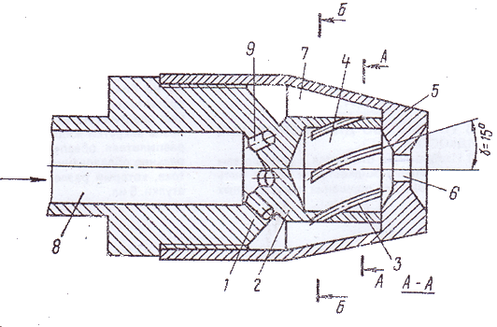
Рисунок - 2. Разрез форсунки типа - полный конус: 1-корпус, 2 – распылитель; 3 – пазы; 4 – центральное отверстие распылителя; 5 –втулка; 6 – выходное отверстие; 7 – полость; 8 – канал для поступления жидкости; 9 – отверстие для подвода жидкости

Как показали експериментальние исследования в лабораторних условиях с определения дисперсности ВОВ на форсунке типа -полный конус (далее форсунка) для получения капель с диапазоном от 300 до 400 мкм, лучше всего подходят форсунки с диаметрами выходных отверстий 3 и 3,5 мм, а оптимальным можно считать давление 4 кг. c / см²; так как при этом давлении форсунки (полный конус) с диаметрами выходных отверстий 3 и 3,5 мм показали дисперсность капель с диапазоном от 300 до 400 мкм.
Следующим этапом были проведены экспериментальные исследования по определению влияния дисперсности капель ВОВ на осаждение продуктов горения (на визуальную и оптическую видимость) и снижение температуры во время пожаров классов «А» и «В» в лабораторных условиях с помощью насадки распылителя (форсунка - полный конус) вместе с осевым дымосом при постоянном давлении 4кг.c / см² и при различных диаметрах выходного отверстия указанной форсунки: 2; 2,5; 3, 3,5 и 4 мм.
Изложение основного материала. Целью экспериментальных исследований было нагнетания воздушно-водяной струи (различной дисперсности ТРВОВ) в помещение, где размещено макетный очаг пожара с помощью насадки распылителя (форсунка - полный конус) при постоянном давлении 4кг.c/см² одновременно с осевым дымососом продуктивностью 5000 м³/ч для достижения среднеобъемной температуры в пределах 60 ± 5 ⁰С и видимости: визуальной в пределах 3 ± 0,5 м и оптической в ​​пределах 200 ± 7 мВ (0,78 Нп / м).
Для достижения поставленной цели необходимо было решить следующие задачи:
- определить влияния дисперсности капель ВОВ от диаметра выходного отверстия форсунок на снижение температуры в помещении во время пожара;
- определить влияния дисперсности капель ВОВ от диаметра выходного отверстия форсунок на повышение визуальной и оптической видимости в помещении во время пожара;
- на опытном образце устройства для подачи воздушно-водяной струи провести исследования эффективности насадки распылителя (форсунка - полный конус) в зависимости от диаметра выходного отверстия в лабораторных условиях; Экспериментальные исследования проводились согласно разработанной методики по определению параметров опасных факторов пожара (температуры, оптической плотности дыма) классов «А» и «В» в объемах помещений [16].
Для исследования процессов, происходящих во время пожаров в подвальных и цокольных помещениях, определения эффективности средств снижения температуры и осаждения дыма применялся прибор по определению оптической плотности дыма и эффективности подачи тонко распыленной водяной струи в закрытых объемах (классы пожаров «А», «В ») [17] . Показы прибора показывают числовые значения в милливольтах, но в связи с тем, что, общепринятой единицей измерения оптической плотности дыма является Нп/м [4], в соответствии показания прибора с помощью тарировочного графика переводились в общепринятую единицу Непер/метр (рис.3).
Рисунок - 3. Тареровачный график перевода единиц оптической плотности дыма
Экспериментальные исследования оптической плотности дыма проводились в трех грануляциях: милливольт, метр и Нп / м. Величины пропорциональны друг к другу, как показано в таблице 1.
Таблица 1
Таблица перевода величин измерения оптической плотности дыма
Миливольты (относительная погрешность ±7 мВ) | Метр | Нп/м
320 | 6 и больше | 0,21
300 | 5,5 | 0,29
280 | 5 | 0,37
260 | 4,5 | 0,42
240 | 4 | 0,49
220 | 3,5 | 0,62
200 | 3 | 0,78
180 | 2,5 | 0,83
160 | 2 | 0,91
140 | 1,5 | 1,42
120 | 1 | 1,84
100 | 0,5 | 2,06
80 | 0 | 2,37

Схема размещения прибора для исследования оптической плотности дыма, термопреобразователей, отверстий в стене для забора проб газовой среды, оборудование и входных отверстий для подачи тонко распыленной водяной струи и выходных отверстий для извлечения продуктов сгорания (дыма) из помещения лаборатории показана на рис. 4. Прибор для исследования оптической плотности дыма в помещении лаборатории устанавливается на специальном штативе на высоте 1,7 м от уровня пола. [16]
Длина помещения составляет 6 м, а его высота и ширина в просвете 2,4 м, и 4,5 м соответственно. Таким образом, приведенный объем помещения равен:
V = a • b • h = 6 • 4,5 • 2,4 = 64,8 м³
Если, учитывать площадь подвала в соответствии с Государственными строительными нормами Украины, которая должна составлять не более 500 м², соответственно объем будет около 1200 м3 [6]. При реальном приведенном объеме подвала геометрический масштаб моделирования составляет 1:16.
Макетный очаг пожара размещался в углу помещения лаборатории на расстоянии 5 м от входного отверстия и 3 м от выходного отверстия и по 1 м от стен.
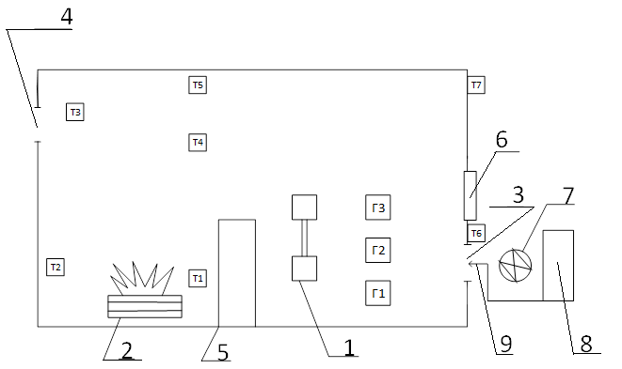
Рисунок - 4. Схема размещения прибора для исследования оптической плотности дыма и термопреобразователей (вид сбоку): 1 - прибор для исследования оптической плотности дыма 2 - макетний очаг пожара; 3 входное отверстие; 4 - выходное отверстие; 5 - металлические двери; 6 - смотровое окно с термостойким стеклом; 7 - осевой электрический вентилятор производительностью 5000 м3 / ч; 8 - емкость с водой; 9 - насадка-распылитель; термопреобразователи: Т-1 и Т-2 (замер температуры от пола на высоте 110 см), Т-3 и Т-4 (замер температуры на высоте 188 см), Т-5 и Т-7 (замер температуры на высоте 236 см ), Т-6 (замер температуры на высоте 160 см); отверстия в стене для забора проб газовой среды: Г-1 (забор пробы от уровня пола на высоте 50 см), Г-2 (забор пробы от уровня пола на высоте 100 см), Г-3 (забор пробы от уровня пола на высоте 150 см)

Макетный очаг пожара - общим весом 50 кг, который создавался с: брусков из дерева, весом 25 кг, влажность брусков должно быть в пределах 12 - 16%. Бруски складывали слоями в виде решетки. Сверху на них клали: резинотехнические изделия - 5 кг (фрагмент автомобильной шины); бумагу - 5 кг; изделия (одежда) из хлопка - 10 кг; каучук синтетический - 2 кг; дизельное топливо - 3 л.
Макетный очаг устанавливался на бетонных блоках на высоте 200 ± 10 мм над уровнем пола в помещении лаборатории. Для поджигания под макетным очагом располагался стальной противень размером (635 × 635 × 100 мм). Перед испытанием в противень (модельное очаг 3А) наливали 3,0 л ± 0,2 л дизельного топлива, по ГОСТ 3868-99 [18].
На рис. 3 изображена план-схема помещения лаборатории для исследования визуальной видимости, на котором показано размещение манекена человека и электрического фонаря с лампочкой мощностью 21 Вт. Так как в соответствии с международной конвенцией где указано три основных цвета: красный, зеленый и синий, которые лучше воспринимаются человеческим глазом [19]. Соответственно было принято решение для экспериментальных исследований туловище манекена человека одеть в одежду красного цвета. Манекен человека с размером туловища (0,7 на 0,5 на 0,2 м) клался на пол на расстоянии 3-х метров от смотрового окна, аналогично пять указателей которые соответствовали размеру туловища человека и были окрашены в красный цвет также размещались на полу на одной линии вместе с манекеном с шагом в один метр, как показано на рис. 5.
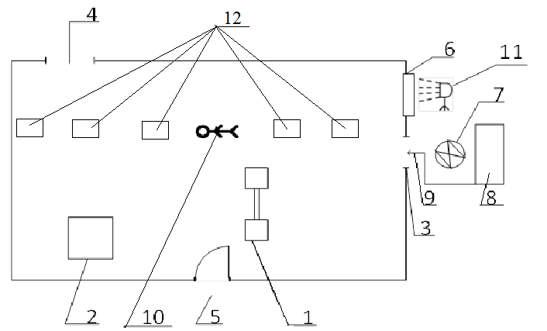
Рисунок - 5. План-схема размещения манекена человека и электрического группового фонаря: 1 - прибор для исследования оптической плотности дыма 2 - макетный очаг пожара; 3 входное отверстие; 4 - выходное отверстие; 5 - металлические двери; 6 - смотровое окно с термостойким стеклом; 7 - осевой электрический вентилятор производительностью 5000 м³/ч; 8 - резервуар объемом 10 л с водой под давлением; 9 - насадка-распылитель (форсунка); 10 - манекен человека; 11 -электрический групповой фонарь; 12 - указатели расположенных с шагом в один метр

Экспериментальные исследования проводились на базе устройства для осаждения продуктов горения и снижения температуры, который подавал в задымленный помещения воздушно-водяная струя, конструкция устройства (рис. 6), состоит из осевого вентилятора, соединительной муфты, манометра, перекрывного крана, патрубка, форсунки ( насадка – распылителя) [12].
а) 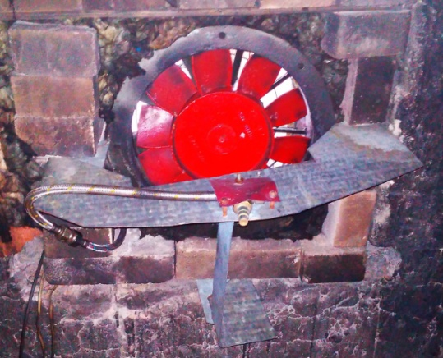 б) 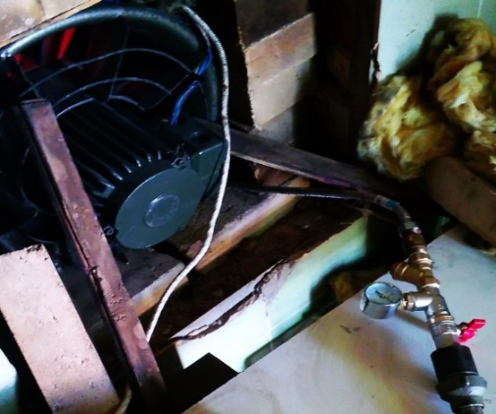
Рисунок - 6. Устройство для осаждения продуктов горения:
а) вид устройства спереди; б) вид устройства сзади

Подача ТРВОВ проводилась в соответствии с методикой по схеме, которая показана на рис. 7 [16].
а)
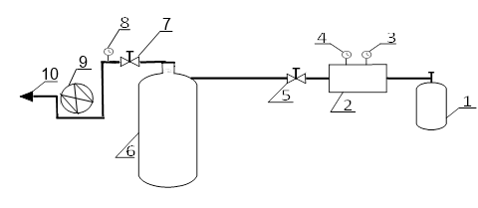
б)
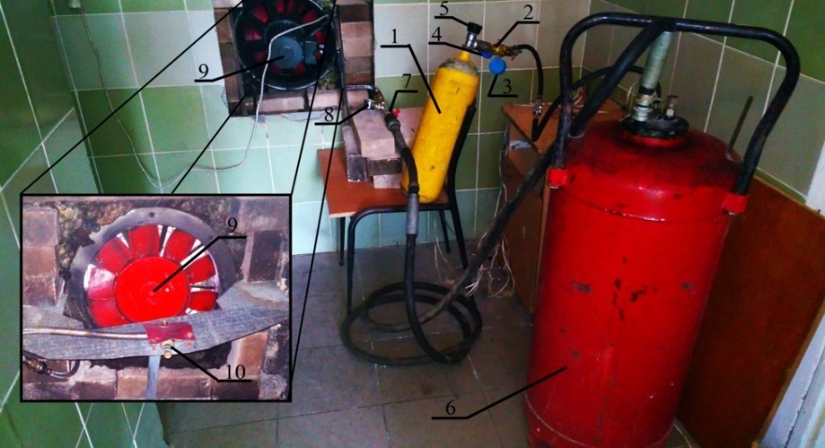
Рисунок - 7. Схема подачи тонкораспыленной водной струи огнетушащих веществ: а) сема построения установки; б) фото с обозначением собранной установки;
1 - баллон со сжатым воздухом (Р₁ = 200 кг.c/см²); 2 - редуктор; 3 - манометр для показания давления в баллоне со сжатым воздухом; 4 - манометр для показания вторичного давления воздуха (Р₂ = 4 кг.c /см²); 5 - кран; 6 - сосуд (V = 10 дм³) с водой под давлением; 7 - перекрывной кран подачи воды; 8 - манометр для показания давления на выходе; 9 - осевой вентилятор; 10 - насадка-распылитель

Таким образом с помощью осевого вентилятора в задымленный помещения нагнеталось свежий воздух и одновременно по патрубке через форсунку подавалась ВОВ.
Исследование проводилось согласно плану эксперимента и проходило в 5 этапов в соответствии с тем какой диаметр форсунки испытывался: использовали форсунки с диаметрами выходных отверстий (d = 2 мм, d = 2,5 мм, d = 3 мм, d = 3,5 мм, d = 4 мм) при постоянном давлении (Р = 4 кг.c/см²). Каждый опыт с форсункой соответствующего диаметра проводился по 2 раза, после чего бралось среднее значение. Температура окружающей среды при проведении экспериментальных исследований составляла 30⁰С.
На всех этапах одновременно фиксировались три замеры:
1. Температуры в ⁰С с помощью термопар.
2. Оптическая видимость с помощью прибора для исследования оптической плотности дыма в милливольтах (Нп / м).
3. Визуальной видимости в метрах с помощью групового фонаря с лампочкой 21 Вт, который закреплялся на штативе на высоте 1,7 м, что является приблизительным уровнем высоты глаз человека, освещая (сверху вниз) манекен человека и указатели.
Испытания проводились в следующей последовательности: 1) устанавливали оборудование, как показано на рис. 4 – 7. Включали и проверяли его исправность; 2) готовили помещение лаборатории к макетному пожару; 3) поджигали макетный очаг электронагревательным устройством с дистанционным управлением; 4) помещения макетного пожара прогревали до достижения середньообьемной температуры не менее 160 ⁰С . Температуру контролировали с помощью термопар; 5) далее открывали входное отверстие размером 0,3 м × 0,3 м = 0,09 м² и выходное отверстие размером 0,6 м × 0,6 м = 0,36 м²; 6) включали осевой электрический вентилятор с одновременной подачей мелкодисперсной воды от резервуара с водой под давлением через насадку-распылитель, которая устанавливается перед вентилятором. Далее продукты сгорания удаляли в атмосферу; 7) при проведении экспериментов фиксировали: продолжительность горения, изменение температуры и оптической плотности дыма: 1 - с помощью прибора для исследования оптической плотности дыма 2 - с помощью групового фонаря. Отсчет времени с шагом 30 секунд начинали с 10 минуты горения макетного очага, не считая времени розжига, которое было равно 4 мин; 8) проводили вентилирование пока среднеобъемная температура не снизилась в пределах 60 ± 5 ⁰С а видимость согласно с прибором для исследования оптической плотности дыма в ​​пределах 200 ± 7 мВ (0,78 Нп / м), что будет соответствовать визуальной видимости манекена человека, лежащего на полу в пределах 3 ± 0,5 м. Далее начиналось тушение.
Результаты проведенных исследований показано на графиках, а именно на рис. 8 изображен график изменения среднеобъемной температуры в помещении.

Рисунок – 8. График изменения среднеобъемной температуры в помещении

На рис. 9 изображен график изменения оптической видимости при 5 этапах опыта.

Рисунок – 9. График изменения оптической видимости в помещении

На рис. 10 изображен график изменения визуальной видимости в помещении при 5 этапах опыта.

Рисунок – 10. График изменения визуальной видимости в помещении

Выводы. При проведении лабораторных исследований влияния дисперсности капель тонко распыленных водных огнетушащих веществ на понижение температуры и осаждение продуктов горения в помещении при пожаре классов «А» и «В» при нагнетании воздушно-водяной струи в помещение, от диаметра выходного отверстия насадок распылителей были получены следующие результаты:
1. При 5-ти этапах исследований на 10-ю минуту в помещении, где был размещен макетный очаг пожара на момент подачи воздушно-водяной струи с помощью насадки распылителя (форсунка - полный конус) одновременно осевым дымососом среднеобъемная температура составляла 160 ⁰С а видимость: визуальная - 0 м а оптическая по прибору - 80 мВ.
2. Исследования показали, что наиболее эффективной (по времени) понижение среднеобъемной температуры в пределах 60 ± 5 0С и увеличение видимости: визуальной в пределах 3 ± 0,5 м и оптической в ​​пределах 200 ± 7 мВ (0,78 Нп / м) в помещении было достигнуто при использовании осевого электрического дымососа производительностью 5000 м³/ч и форсунки (полный конус) диаметром выходного отверстия 3,5 мм при давлении подачи ТРВОВ на выходе 4 кгс/см² с дисперсностью ТРВОВ 360 мкм.
4. В соответствии с вышеприведёнными результатами по достижению среднеобъемной температуры в пределах 60 ± 5 ⁰С с момента подачи воздушно-водяной струи устройством лучший результат 2 мин. 32 с показала форсунка диаметром 3,5 мм.
5. В соответствии с вышеприведёнными результатами по достижению видимости:
-визуальной в пределах 3 ± 0,5 м с момента подачи воздушно-водяной струи устройством аналогично лучший результат 1 мин. 26 с показала так же форсунка диаметром 3,5 мм с дисперсностью ТРВОВ 360 мкм;
-оптический в пределах 200 ± 7 мВ (0,78 Нп / м) с момента подачи воздушно-водяной струи устройством аналогично лучший результат 1 мин. 2 с показала форсунка диаметром 3,5 мм с дисперсностью ТРВОВ 360 мкм;
6. Если проанализировать достижении среднеобъемной температуры в пределах 60 ± 5 ⁰С, которая достигалась в среднем за 2 мин 32с и видимости: визуальной и оптической составляющей в среднем 1 мин 35с. То увидим, что видимость была достигнута быстрее чем понижение температуры поскольку скорость охлаждения нагретого помещения меньше чем удаления продуктов горения из помещения.
Соответственно на практике при тушении пожаров в подвальных и цокольных помещениях для создания безопасных условий работы звеньям ГДЗС будет достаточно 3-4 минуты для того, чтобы снизить температуру и увеличить видимость, для этого будет создан опытный образец и проведены полигонные испытания.
Итак, при подаче воздушно-водяной струи устройством на базе осевого дымососа и форсунки в задымленный помещения во время пожара, будет происходить осаждение твердых частиц углерода, находящихся в дыму, которые будут оседать за счет увлажнения - при этом будет увеличиваться видимость и снизиться температура в помещении за короткий период времени, а значит создадутся более безопасные условия для ведения оперативных действий звеньями газодымозащитной службы.

Литература:

- Наказ МНС № 1342 від 16.12.2011 "Настанова з організації газодимозахисної служби в підрозділах Оперативно-рятувальної служби цивільного захисту МНС України"
- Foster, J.A. and Roberts, G.V., "Measurements of the Firefighter Environment Summary Report," Fire Engineers Journal, Vol. 55, No. 178, September 1995, pp. 30-34.
- Abbott, N.J. and Schulman, S., "Protection from Fire: Nonflammable Fabricsand Coatings," J. CoatedFabrics, Vol. 6, July 1976, pp. 48-62.
- Гуліда Е.М. Прогнозування величин оптичної густини диму при пожежі в приміщенні. Львівський державний університет безпеки життєдіяльності. Збірник наукових праць, «Пожежна безпека»,2011.-65с.
- Аналіз масиву карток обліку пожеж за 11 місяців 2017 року.
- Будинки і споруди «Житлові будинки основні положення» ДБН В.2.2-15-2005. Чинні від 01.01.2006р.
- Клюс П.П. «Пожежна тактика», підручник для вищих навчальних закладів пожежної безпеки МВС України, Харків «Основа», 1998.
- Ковалишин В. В. Основи підготовки газодимозахисника: навчальний посібник / Ковалишин В. В., Лущ В. І., Пархоменко Р. В. –Львів: ЛДУ БЖД, 2015.-379 с.
- ДСТУ 2273-93. ССБП. Пожежна техніка. Терміни та визначення.
- Лущ В.І. Підвищення ефективності застосування переносних пожежних димовсмоктувачів. Лущ В.І. О.В. Лазаренко. Н.О. Штангрет.
- Лущ В.І., Лоїк В.Б., Штангрет Н.О. Влияния конструктивных элементов устройств на дисперсность капель воды для осаждения продуктов горения и снижения температуры в объемах помещений во время пожара. – Szkoła Główna Służby Pożarniczej, «Zeszyty Naukowe», Nr 64/4/2017, с. 125.
- Патент UA № 119365 А 62 С 2/08Пристрій для осадження продуктів горіння, зниження температури та збільшення видимості в задимлених приміщеннях/ Лущ В. І., Штангрет Н.О. (України); Опубл. 25.09.2017, бюл. №18.
- Мирошниченко В. «Технологии дымоподавленния» // «BESTOFSECURITY». – 2007. – №15.
- Дударев В.В. Влияние дисперсности распылённой воды на интенсивности её подачи при тушении пожара в закрытом объёме / В.В. Дударев , О.Г. Горовых, С.Н. Бардушко, И.А. Шмулевцов, С.Н. Бобрышева // Науковий вісник УкрНДІПБ. – К. : УкрНДІПБ. – 2009. – № 1(19). – С.149–157.
- Огурцов С.Ю. Дунюшкин В.О., Бенедюк В.С., Тимошенко О.М., Стилик І.Г. Провести дослідження і розробити методики проведення вогневих випробувань для систем пожежогасіння тонкорозпиленими водними вогнегасними речовинами // УкрНДІЦЗ, Київ, - 2014.
- Лущ В.І. Розроблення методики з визначення параметрів небезпечних чинників пожежі в об’ємах приміщень. Лущ В.І. Лоїк В.Б., Штангрет Н.О.
- Патентu201608098 Прилад для вимірювання оптичної густини диму/ Лущ В.І., Лоїк В.Б., Петровський В.Л., ШтангретН. О. (України); Опубл. 21.07.2016.
- ДСТУ 3868-99Паливо дизельне. Технічні умови.
- Ф51 Физиология человека: ученик / В.И. Филимонов. – К.:Медицина, 2008. -816с.

